Atelier Nihon-Buyô de Genève

Madame, Mademoiselle, Monsieur, cher membre,

Les membres de l’Atelier Nihon-Buyô de Genève et leurs amis sont cordialement invités à une

Soirée de JIUTA-MAÏ
DANSE TRADITIONNELLE JAPONAISE Intitulée
« Un Espace de Paix pour partager la même Humanité »

Un événement organisé dans le cadre du Mois de la Culture Japonaise à Genève
en remerciement du soutien de la communauté internationale aux victimes du grand séisme de l'Est du Japon

par l’Atelier Nihon-Buyô de Genève et
l’Association Suisse-Japon (Section Suisse Romande)

Sous le haut patronage de l’Office des Nations Unies à Genève, la Mission permanente du Japon et du Consulat du Japon
à Genève

Jeudi 3 novembre 2011 de 18h00 à 20h00
au
PALAIS DES NATIONS
avenue de la Paix 8-14 Genève 10
Salle des Assemblées, 3ème étage Entrée : portail de Pregny Accès : portes 13 et 15

La présentation sera suivie d’une réception.

Keiko Sugawara

l’Atelier Nihon-Buyô de Genève

Atelier Nihon-Buyô de Genève

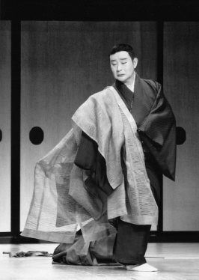
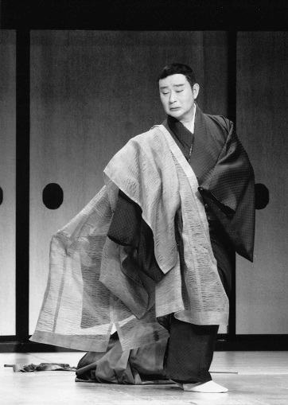
Réservation obligatoire
Prière de contacter pour informations et réservations :

Atelier Nihon-Buyô de Genève
http://www.dansejaponaise.com/ :
hitoshisugawara@infomaniak.com
Tél/Fax +41 (0)22 796 17 97

Association Suisse-Japon (Section Suisse Romande)
http://www.suisse-japon.ch / :
info@suisse-japon.ch Tél. +41 (0)79 419 89 66/ Fax +41 (0)22 347 45 45

Entrée libre; mais prière de vous munir d’une pièce d’identité, ainsi que de la carte d’invitation que nous vous enverrons une fois votre réservation est inscrite.

Programme

Ouverture

« Kodôjôji »
par Maître Kishô Yoshimura et Mlle Misuzu Yoshimura

« Yuki »
par Mme Shizuka Yoshimura

« Utô »
par Maître Kishô Yoshimura
Ce spectacle au Palais des Nations est composé de trois danses différentes, avec de splendides kimonos adaptés à chaque sujet évoqué.
Atelier Nihon-Buyô de Genève

Le Jiuta-maï et l’école Yoshimura

Le Jiuta-maï est une forme ancienne de danse classique japonaise qui a évolué sous l’influence de la danse du Kabuki, théâtrale et expressive et celle du Nô, statique. Exécutée de manière douce et féminine, elle a une capacité unique à exprimer l'émotion intérieure par une série de mouvements sensibles et symboliques.
L’art de retenir les sentiments plutôt que de les dévoiler caresse les expressions les plus subtiles de la sensualité. L’interprète exécute cette danse de poésie dans une réserve qui frôle la pureté. Une apparente quiétude, une gestuelle reflétant l’essence profonde des sentiments, une subtile maîtrise soumise à la tension d’un monde intérieur, le tourment contenu des passions amoureuses, caractérisent cette chorégraphie hautement symbolique.

Il y a quatre grandes écoles de Jiuta-maï, parmi lesquelles l’école Yoshimura se distingue par l’originalité des interprétations, alliées à la tradition.

Maître Kishô Yoshimura
Né en 1946 à Tokyo, le jeune Kishô a pris des leçons de danse comme apprenti interne chez le grand Maître Yûki YOSHIMURA, 4ème chef suprême (iemoto, successeur et chef de lignée dans une école d'un art traditionnel) de l’école Yoshimura, qui fut un « trésor national vivant » au Japon. Kishô a donc acquis le nom d’artiste ‘Yoshimura’ et, grâce à son art, il est ensuite devenu lui-même iemoto (6ème de la série) de l’école Yoshimura. Techniquement au sommet, ses danses sont pleines de sensibilité et de dignité.
Il se produit régulièrement sur la scène du Théâtre National à Tokyo et dirige ses élèves qui sont actifs dans tout le Japon. Ses représentations sur les scènes européennes (France, Suisse, Belgique, Hollande et Pologne) ont toujours eu un écho retentissant, couronné de succès. Il est lauréat de diverses distinctions importantes dans le domaine de la danse traditionnelle au Japon.

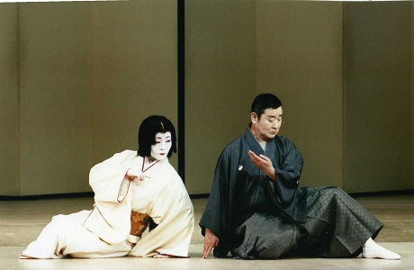

Atelier Nihon-Buyô de Genève

CONFIRMATION DE PRESENCE

à renvoyer à l’Atelier Nihon-Buyô de Genève
Mme Keiko Sugawara
Fax : 022-796 17 97
E-mail : hitoshisugawara@infomaniak.com

avant le 26 octobre 2011

Soirée de JIUTA-MAÏ
DANSE TRADITIONNELLE JAPONAISE
Jeudi 3 novembre 2011 de 18h00 à 20h00
au
PALAIS DES NATIONS
avenue de la Paix 8-14 Genève 10

Nom : Prénom :

Nombre de personnes :

Adresse :

Tel.

E.mail :

Signature :

- Nous vous enverrons la carte d’invitation une fois votre réservation est inscrite.

